**Kurasi Produk Unggulan Kabupaten Probolinggo**

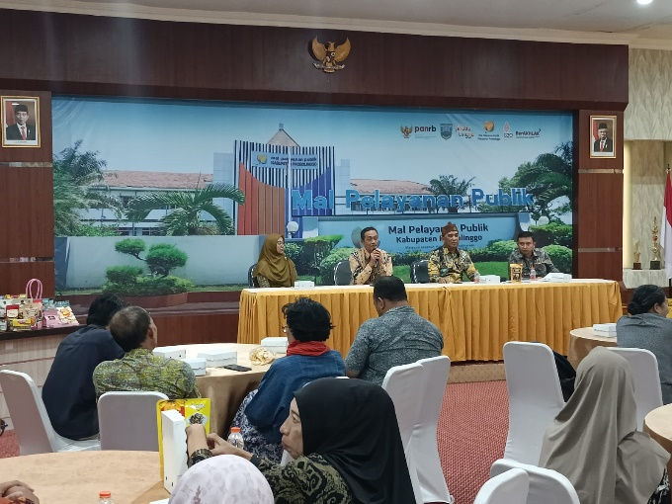 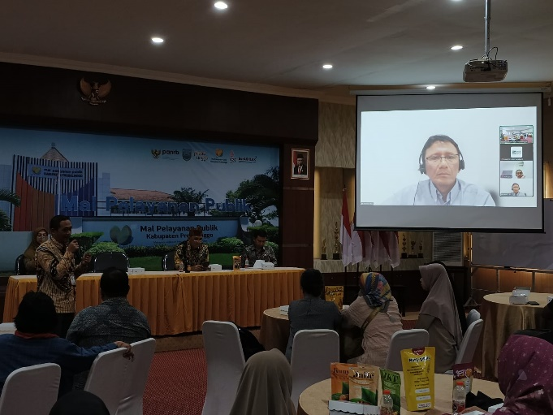

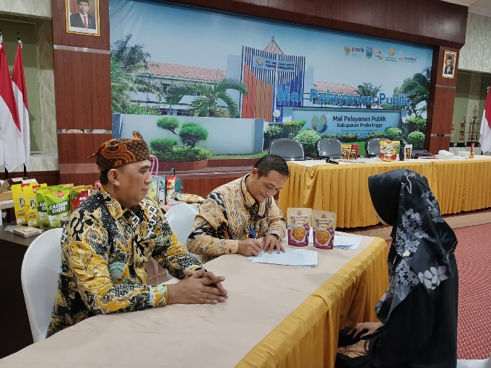

Kamis (30/5) Kepala Dinas Koperasi, Usaha Mikro, Perdagangan dan Perindustrian Kabupaten Probolinggo, Taupik Alami, S.Sos, M.Si, memimpin kegiatan Kurasi Produk Unggulan Kabupaten Probolinggo.

Taupik Alami menyebutkan dalam sambutan dan pemaparannya, tentang potensi produk unggulan dari Kabupaten Probolinggo baik itu produk makanan, minuman, maupun kerajinan tangan. Potensi ini sayangnya belum bisa dioptimalkan karena para pelaku usaha masih memiliki informasi yang terbatas terkait cara memasarkan produk tersebut di luar negeri sehingga selama ini pemasarannya masih di pasar lokal.

Maka dari itu, Dinas Koperasi, Usaha Mikro, Perdagangan dan Perindustrian Kabupaten Probolinggo menginisiasi kerjasama dengan Export Center Surabaya untuk memberikan pencerahan guna meningkatkan promosi dan pemasaran produk-produk unggulan Kabupaten Probolinggo di pasar global sebagai wujud kepedulian pemerintah terhadap UMKM.

Export Center Surabaya juga membantu membuka kesempatan bagi UMKM untuk ikut serta dalam Misi Dagang ke Belanda, Misi Dagang ke Kanada, dan ASEAN Sale Online Day, serta masuk ke Marketplace B2B Indonesia dimana sebelumnya perlu melewati kurasi produk-produk yang telah siap ekspor. Hal itulah yang menjadi dasar diadakannya acara Kurasi Produk Unggulan Kabupaten Probolinggo ini.

Pemaparan terkait InaExport juga disampaikan di acara kurasi ini oleh Aksamil Khair selaku Tenaga Teknis Bidang Hasil Perjanjian Perdagangan Internasional Export Center Surabaya sebagaimana InaExport merupakan salah satu *platform* pendukung yang akan memudahkan para pelaku usaha untuk bertemu dengan calon *buyer* dari luar negeri dan mendapatkan informasi seputar ekspor lainnya.

Kegiatan kurasi produk ini dihadiri oleh jajaran kepala bidang di Dinas Koperasi, Usaha Mikro, Perdagangan dan Perindustrian Kabupaten Probolinggo serta 14 pelaku UMKM Kabupaten Probolinggo.